Exercice1 :
La salle d’informatique de votre établissement scolaire est équipée d’un Réseau informatique dont l’équipement matériel est constitué de quelques ordinateurs de type « PC » reliés à un HUB à 16 ports ;
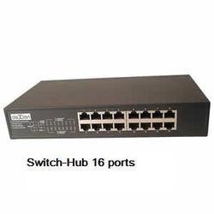

- Quelle est la topologie de ce réseau ?
- Est-il possible de connecter un ordinateur situé dans le bâtiment administratif à ce réseau, sachant que la distance séparant l’administration de la salle d’informatique est de 250 m ? justifier votre réponse.
- Proposez une solution permettant de réaliser cette connexion ?
Exercice2:
On veut réaliser un réseau quels sont les matériels nécessaires si on a:
Cas 1 | Cas 2
Deux Ordinateurs | Quatre Ordinateurs

Exercice3:
On veut réaliser un câble torsadé croisé :
- Donnez les matériels nécessaires pour faire cela ?
- Donner le schéma de la norme à suivre pour le réaliser ?
- Ecrivez les étapes à suivre pour le réaliser ?

